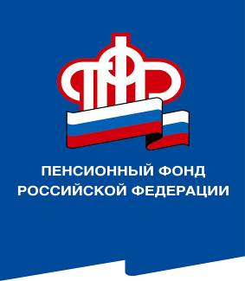
ПРЕСС-СЛУЖБА
ГОСУДАРСТВЕННОГО УЧРЕЖДЕНИЯ – ОТДЕЛЕНИЯ ПЕНСИОННОГО ФОНДА РОССИЙСКОЙ ФЕДЕРАЦИИ

ПО ВОЛГОГРАДСКОЙ ОБЛАСТИ
400001, г. Волгоград, ул. Рабоче-Крестьянская, 16
тел. (8442) 24-93-77

2 сентября 2020 года
Официальный сайт Отделения ПФР по Волгоградской области – www.pfrf.ru

Вниманию пенсионеров! До 1 октября 2020 года необходимо перейти на карту «Мир»!
В соответствии с Федеральным законом «О национальной платежной системе» пенсии и иные социальные выплаты с 1 октября должны перечисляться на карты «Мир». Соответственно, тем получателям выплат, которые используют карты иных платежных систем, следует до этого времени заменить их на «Мир».
Напомним, перевод на национальную платежную систему должен был завершиться до 1 июля 2020 года, но в условиях распространения коронавирусной инфекции и установления на территории Российской Федерации ограничения передвижения граждан, в особенности лиц пенсионного возраста, а также с учетом социальной значимости пенсионных выплат Банк России продлил переход до 1 октября 2020 года.
Данное требование касается только граждан, получающих пенсии и иные социальные выплаты на счета банковских карт других платежных систем (MasterCard, Visa), и не распространяется на тех пенсионеров, кому выплаты зачисляют на счет по вкладу (сберкнижку) или доставляют почтой. Для них с 1 октября текущего года ничего не изменится, пенсии будут доставляться по той же схеме, что и раньше.
Важно отметить, что использование банковских карт национальной платежной системы «Мир» при доставке пенсии не предусмотрено для лиц, имеющих постоянное место жительства за пределами Российской Федерации.
Не стоит волноваться по поводу перехода на платежную систему «Мир»: он не вызовет трудностей. Как показывает практика, зачастую счет получателя просто переводится на национальную платежную систему и реквизиты остаются прежними. Поэтому обращаться в Пенсионный фонд Вам не придется.

